原本算法介绍最开始的一段话改成

在对本次传染病的预测建模中，我们采用的模型为传染病模型中常用的SEIR模型（Susceptible-Exposed-Infectious-Removed model）。同时考虑到本次传染病的实际情况，我们在原先的SEIR模型之上，采用了Metapopulation SEIR 模型对本次疫情进行了建模模拟，采用了动态的SEIR模型（Dynamic SEIR）来对本次疫情进行建模并预测。下面将分成两部分对分别对传统的SEIR模型、Metapopulation SEIR 模型、动态SEIR模型进行介绍。

原来的小标题

2、动态SEIR模型 改成3、动态SEIR预测模型介绍

下面的这段话放在基本SEIR模型介绍之后，预测模型介绍之前

2、Metapopulation SEIR 模型模拟模型介绍

最初的SEIR模型考虑的是在一个区域内传染病的流行情况，但是在现实生活中，传染病的传播过程还与交通流量与地理位置有关。为了模拟在现实生活中传染病由一个地域传播到另一个地域的过程，我们使用了在种群SEIR模型（Metapopulation SEIR models）来模拟本次疫情的传播过程。

Metapopulation SEIR 模型的基本原理如下，它将总人群划分成一些区域，每个区域有着自己的区域人口，同时区域间也会有人的交通流动，Metapopulation SEIR 模型借此来模拟现实生活中存在的不同城镇与城市间人群的移动网络。在Metapopulation SEIR 模型中，设划分的所有区域集合为N，对于每一个区域i，假设区域人口为Pi，在时间t，每个区域的处于S、E、I、R状态的人数为



同时，对于每一个区域对i，j，（包括i与i本身），假设这两点之间的每个单位时间的交通流量比例为Fij，满足



则，在存在不同区域上的Metapopulation SEIR 模型中传染病的传播满足如下微分方程

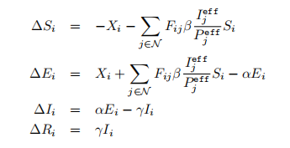

其中





分别代表不同区域的有效人口与处于某种状态的有效人口

Metapopulation SEIR 模型的传播过程也可以直观的由如下图片展现，在该图片中，表现了在一个单位时间上，处于ABC三个区域之中人群的不同状态转化过程

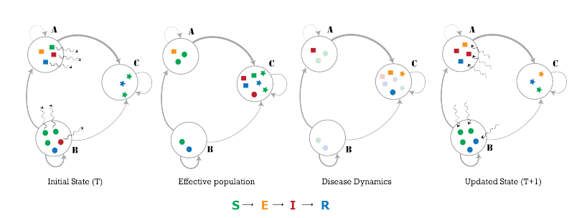

基本模拟模型应用

我们将Metapopulation SEIR 模型运用到本次疫情的模拟中来。各个城市的人口以及城市间的交通流量的估算数据由2016年的百度迁徙数据给出，数据与估算方法主要参照了<https://github.com/jakezj/hidden_geometry_of_nCoV>。同时我们假定初始状态下，也即传染病传播的初始状态，12月01日时，武汉已经出现了86个患病者，同时我们假定在一开始，疾病的传染率β=0.5288，潜伏率σ=0.1333，治愈率γ=0.1333，依据为在肺炎后出现的调查论文。在1月23日，为了模拟武汉的封城，我们切断了武汉市与其他城市间的交通流量，同时将武汉市的人口调整为之后的900万，同时将传染率下调为原来的1/8。考虑到1月23日之后防控的逐步加强，又令模型的传染率在2月23日后经过10天的时间再下降3/4。模拟的结果如下

这里放那张动图

在本次模拟中，全国的的处于感染人数的峰值达到8万，武汉的峰值为4万，峰值在2月10日左右达到。

由于模型的演变比较依赖于初始状态与参数的选择，同时在我们使用的参数与城市人口与交通数据均有不准确性。并且参数的变化也很难符合管控措施不断加强的实际情况，故模拟模型的结果可能与实际情况相差较大，可以判断实际感染的人数应该远小于模型模拟所得结果。但是Metapopulation SEIR 模型模拟模型可以比较有效的推算出在传染病早期传播的过程中，哪些城市可能会成为传染病的“重灾区”，从而在传染病开始传播的早期有效地在这些城市开始重点管控与资源调配，从而对传染病起到有效的预警作用。

该模拟模型的实现主要参照了<https://github.com/NSSAC/PatchSim>，在此特别感谢。

参考论文：Nowcasting and forecasting the potential domestic and international spread of the 2019-nCoV outbreak (Jan 31)